实验报告
廖光茂 652024260005
- 题目
应用编程语言实现梯度下降、随机梯度下降以及Adagrad算法。训练数据和测试数据可以自选，可以使用scikit-learn、pytorch库中的数据、自己处理的科学数据以及老师提供的数据等。
- 基本数学公式
记特征变量为$X=\left[\begin{matrix}1 & x_{1}^{1} x_{1}^{2} ⋯ & x_{1}^{i} \\ 1 & x_{2}^{1} x_{2}^{2} ⋯ & x_{2}^{i} \\ ⋮ & ⋱ & ⋮ \\ 1 & x_{n}^{1} x_{n}^{2} ⋯ & x_{n}^{i}\end{matrix}\right]$, 因变量为 $Y={[y_{1} y_{2} ⋯ y_{n}]}^{T}$,
权重（含偏置项）为 $W= {[{b w}^{1} w^{2} ⋯ w^{i}]}^{T}$, 则损失函数可表为
$$L=\sum_{n}{L_{n}=}\sum_{n}{{[(b+\sum_{i}{w^{i}x_{n}^{i}})−y_{n}]}^{2}}=X·W−Y$$
权重的更新可表为
$W^{t+1}=W^{t}−ηg^{t}$, Adagrad: $W^{t+1}=W^{t}−\frac{η}{\sqrt{\sum_{i=0}^{t}{{(g^{i})}^{2}}}}g^{t}$
其中梯度对于不同的方法有不同的形式：
全批量梯度下降(Full-batch Gradient Descent)：$g^{t}=∇L(W^{t})$
随机梯度下降(Stochastic Gradient Descent)：$g^{t}=∇L_{n}(W^{t})$
小批量随机梯度下降(Mini-batch Stochastic Gradient Decent)：
$$g^{t}=\frac{1}{s}\sum_{n=n_{1},n_{2},...,n_{s}}{∇L_{n}(W^{t})}$$

- 算法描述、程序流程图、处理结果
- 算法描述
梯度下降是一种最小化损失函数的迭代优化算法，其核心思想是沿损失函数对模型参数（权重）梯度的反方向不断调整（乘以学习率控制步长）模型参数，直到找到使损失函数最小的模型参数。其中，全批量梯度下降法中，每次梯度的计算都要考虑到所有的样本（N），因此每次梯度计算复杂度是O(N)；而随机梯度下降法则是在计算梯度时，随机挑选了一个样本来计算，因此将复杂度降为了O(1)；而小批量随机梯度下降则是在每次计算梯度时，随机挑选了一批（s个）样本来计算，因而复杂度为O(s)，若s=1则等价于随机梯度下降法，若s=N则等价于全批量梯度下降法。此外，在根据梯度更新权重时，若直接乘以学习率，则为普通的梯度下降算法，若乘以学习率且除以此前每一步计算得到的梯度的平方和开根号，则为adagrad梯度下降算法。上述提到的全批量梯度下降、随机梯度下降和小批量梯度下降都有对应的应用adagrad算法的形式。
- 程序流程图
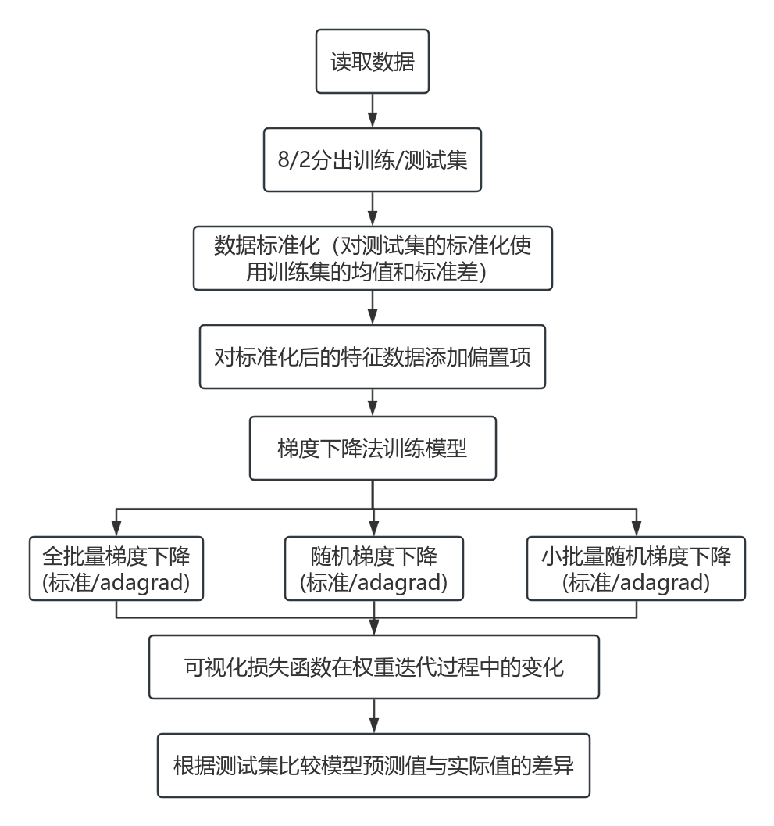
- 处理结果
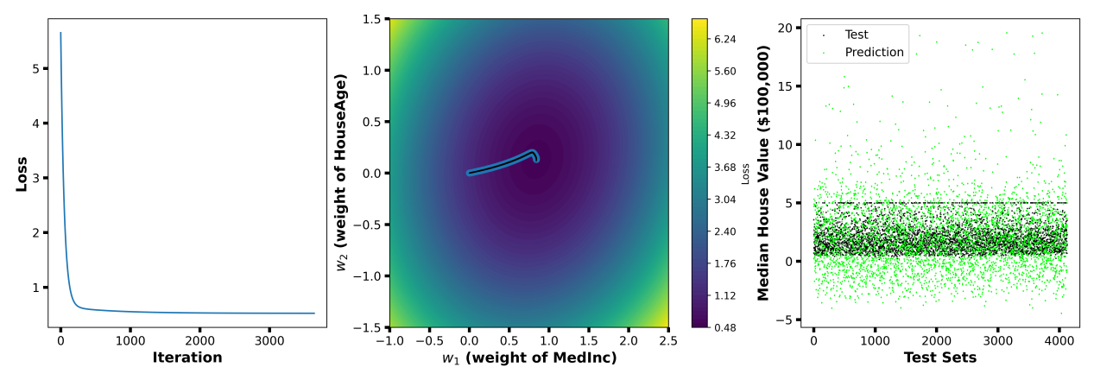
全批量梯度下降
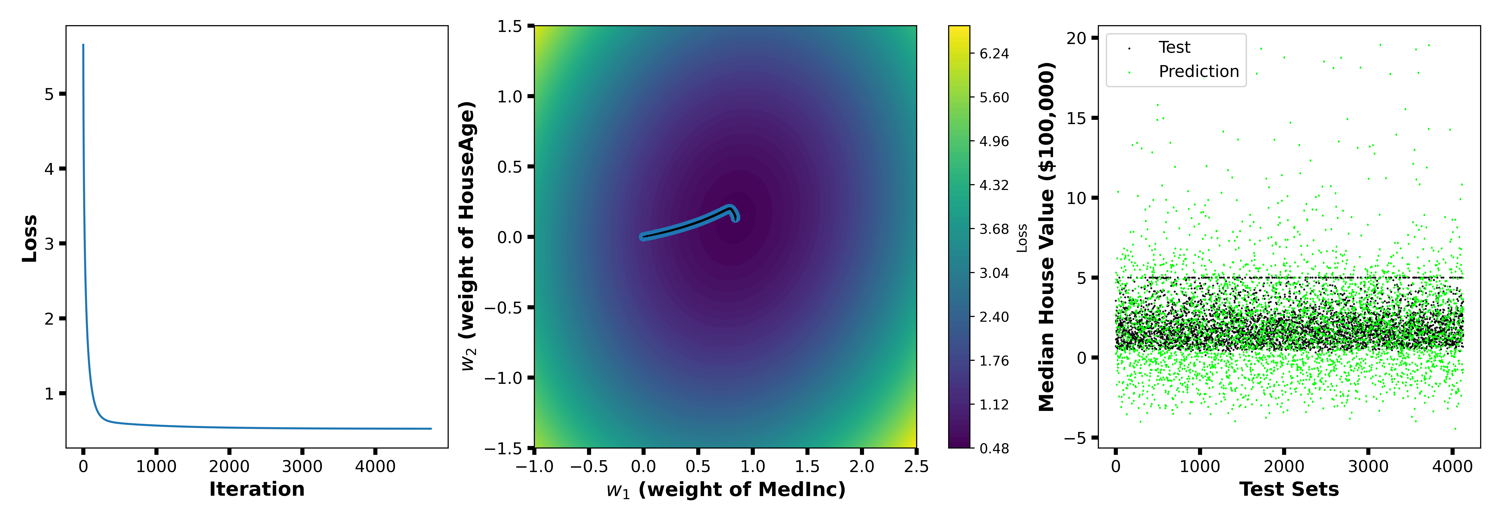
全批量梯度下降（Adagrad）
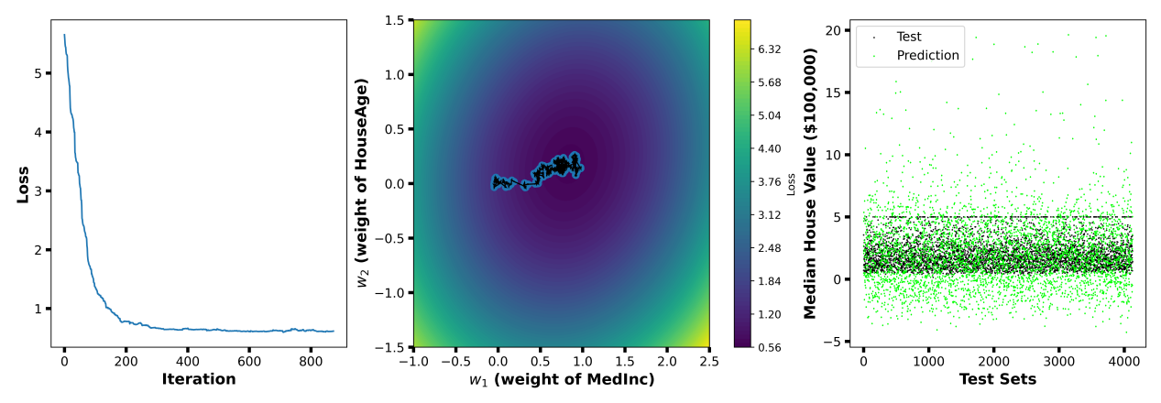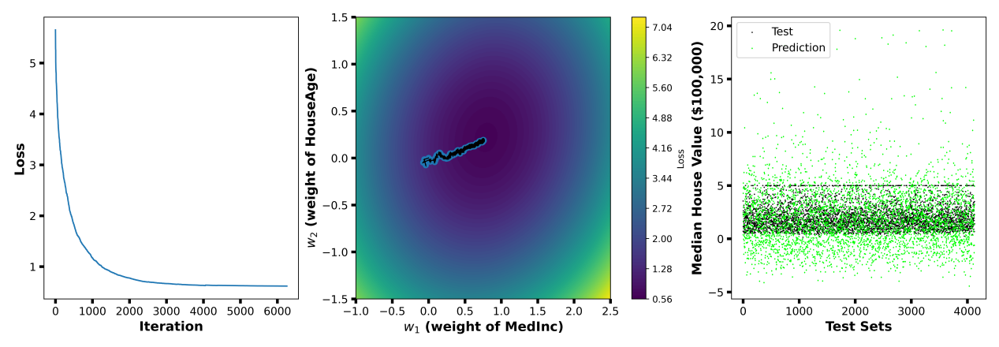
随机梯度下降（Adagrad）
随机梯度下降
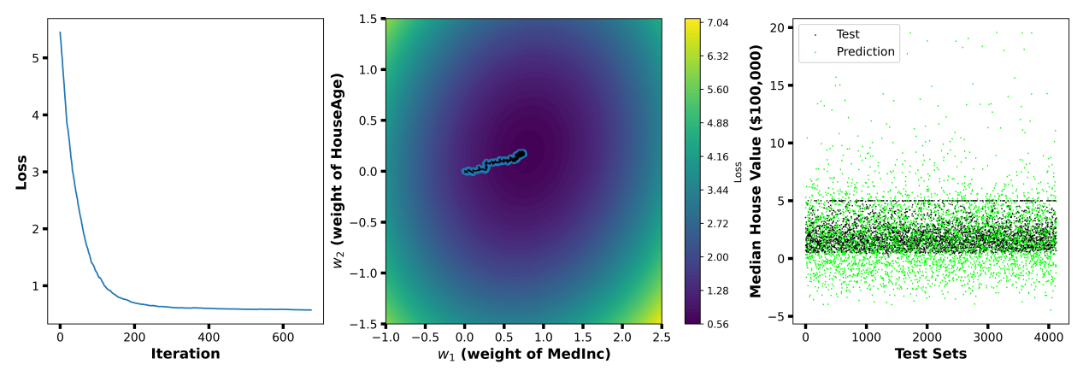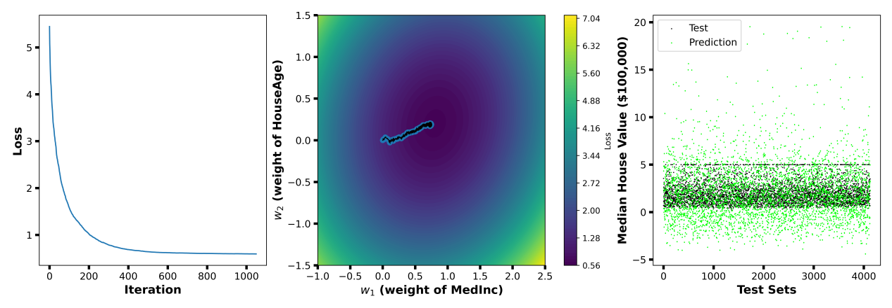
小批量梯度下降
小批量梯度下降（Adagrad）
从上述结果中我们可以看到，相较于全批量梯度下降，随机梯度下降法趋向最优解的过程有更大的波动，这主要是因为在计算梯度时是随机选取了一个样本，因而基于该样本更新的权重对全局损失函数的影响有更大的随机波动性。从小批量随机梯度下降的结果中，我们可以看到，仅仅随机选取10个样本来计算梯度就可以明显降低随机波动性，因而小批量随机梯度下降综合了全批量梯度下降的稳定性和随机梯度下降的高效率。
对于Adagrad算法，可以看到明显看到其所需的迭代次数要大于标准算法，因为随着迭代次数的增加，分母中此前梯度的平方和开根号的值也越来越大，导致每次更新的步长越来越小。
从模型在测试集的表现中我们可以看到，仍有一定数目的预测值与实际值有较大的偏离，说明目前训练得到的模型在预测California房价上还有很大提升空间。
- 补充说明
- 源代码已附于同一文件夹。
- 所用数据源自sklearn.datasets.fetch_california_housing

